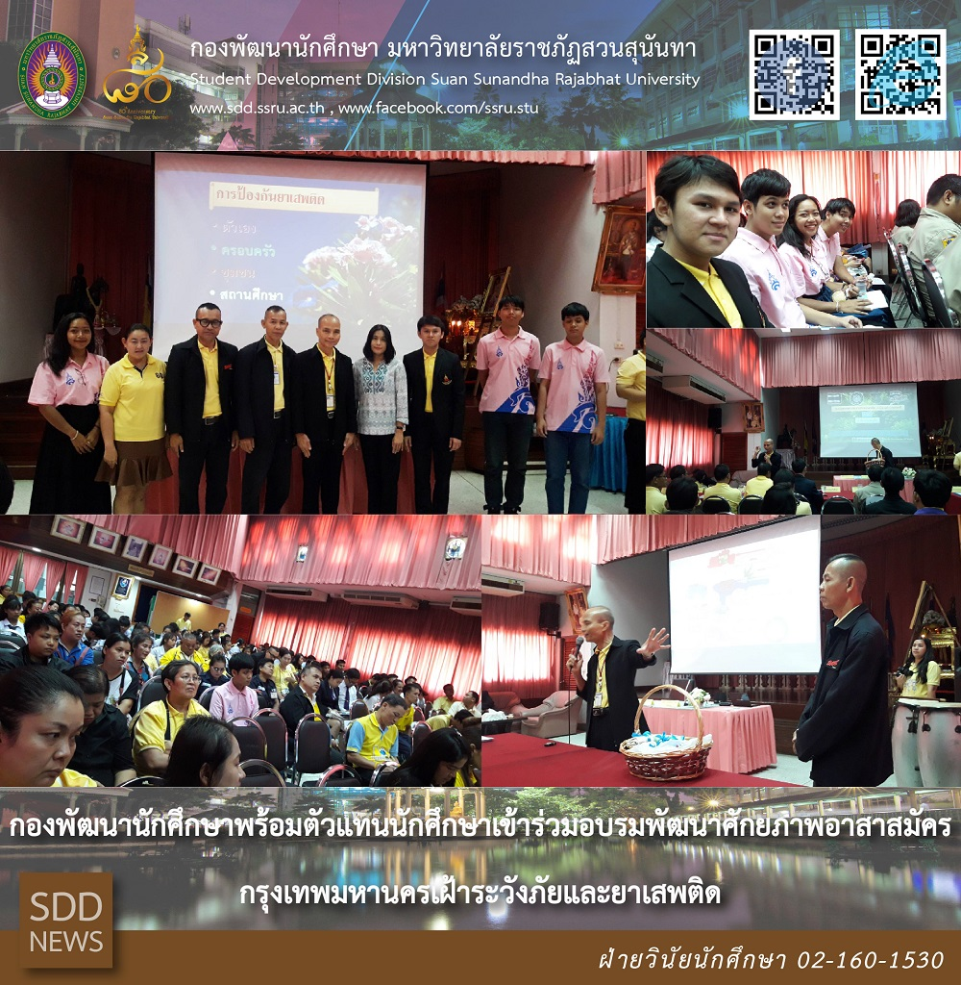
นักศึกษาเข้าร่วมอบรมอาสาสมัครกรุงเทพมหานครเฝ้าระวังภัยและยาเสพติดเขตดุสิต
วันเสาร์ที่ 25 พฤษภาคม 2562 กองพัฒนานักศึกษา นำตัวแทนนักศึกษาเข้าร่วมอบรมพัฒนาศักยภาพอาสาสมัครกรุงเทพมหานครเฝ้าระวังภัยและยาเสพติดเขตดุสิตและภาคีเครือข่ายในพื้นที่เขตดุสิต ณ ห้องประชุมเสมอใจ ชั้น 4 อาคารราชวัตร สำนักงานเขตดุสิต

SSRU students joined “Volunteer Potential Development on Active Crime and Drug Use Watch in Dusit District ”
On Saturday 25 May 2019 Student Development Division led SSRU student representatives to participate in a training program on “Volunteer Potential Development on Active Crime and Drug Use Watch in Dusit District and Dusit District Network” for preventing drug use and other crimes in their schools and neighborhoods. The event was held at Samerjai Meeting Room, 4 th Fl. Ratchawatra Building, Dusit District Office.

